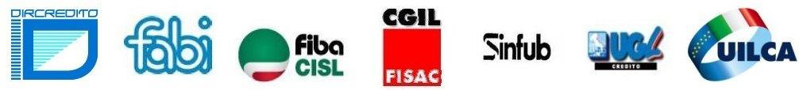

Comunicato Unitario

RLS: IL 1° OTTOBRE E’ ARRIVATO!

Per dare seguito alle precedenti comunicazioni vi alleghiamo copia della richiesta di interpello che abbiamo provveduto ad inviare al Ministero del Lavoro.

E’ interesse della categoria mantenere le potenzialità dei RLS con lo scopo di tutelare e promuovere sempre al meglio la salute e la sicurezza dei lavoratori del credito.

Nel contempo anche l’ABI, con un circolare del 30 settembre scorso, che alleghiamo per le sole strutture sindacali, ha dato delle precise indicazioni alle proprie consociate per mantenere una continuità nell’attività tenendo “conto delle prerogative e tutele attribuite dalla legge ai RLS e delle opportunità di preservarne l’esercizio delle funzioni anche sulla base delle solo disposizioni di legge”.

Sul testo di detta circolare è in corso un’analisi da parte delle Organizzazioni Sindacali, della quale vi daremo notizie al più presto.

Roma, 03 ottobre 2013

**LE SEGRETERIE NAZIONALI**

**DIRCREDITO – FABI - FIBA/CISL - FISAC/CGIL – SINFUB - UGL/CREDITO - UILCA**